Онлайн-чемпионат «Что? Где? Когда?» проведут для учителей столицы
14.12.2020
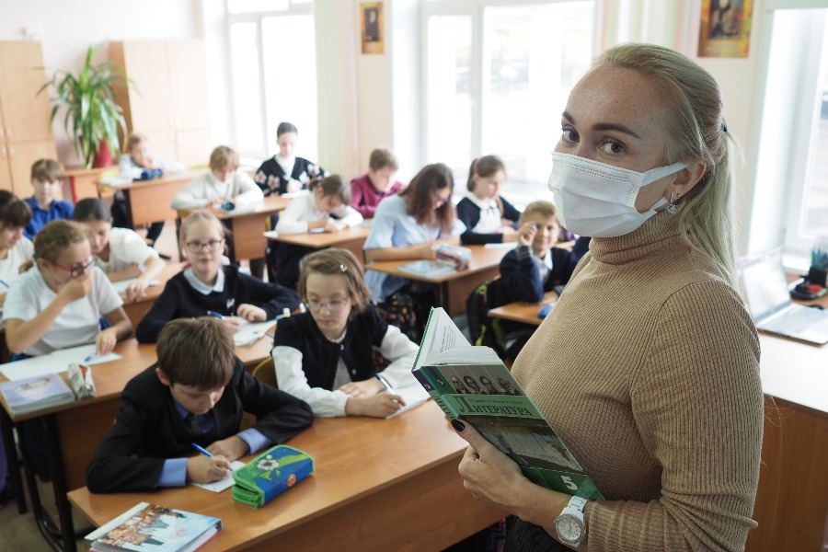
В Москве открыли регистрацию на зимнюю серию игр «Что? Где? Когда?» среди команд столичных педагогов. Об этом стало известно 13 декабря.
На сайте Информационного центра Правительства Москвы проинформировали, что проект подготовили представители Межпредметной ассоциации столичных учителей при поддержке «Темоцентра».
Первая серия игр состоится в январе-феврале 2021 года. Всего в чемпионате предполагается четыре тура — зимний, весенний, осенний и финальный, который пройдет в декабре. Все соревнования будут транслировать в прямом эфире.
Регистрация на отборочный тур зимней серии игр продлится до 31 декабря 2020 года.
Подать заявку смогут команды из шести знатоков, включая капитана. Они должны быть педагогами и работать в одном образовательном учреждении.

Адрес страницы: http://basman.mos.ru/presscenter/news/detail/9531917.html
Управа Басманного района города Москвы

